**Bukti Publikasi Tugas Akhir**

**Dasar Sistem Komputer**

**MATA KULIAH:DASAR SISTEM KOMPUTER**

**JUDUL APLIKASI:APLIKASI TABEL PERKALIAN**

**LINK PROJEK GITHUB**

**KELAS:C**

**NIM:240001803**

**NAMA:DEDY APRIYANTO**

**1.screenshot tampilan unggahan projek di github**

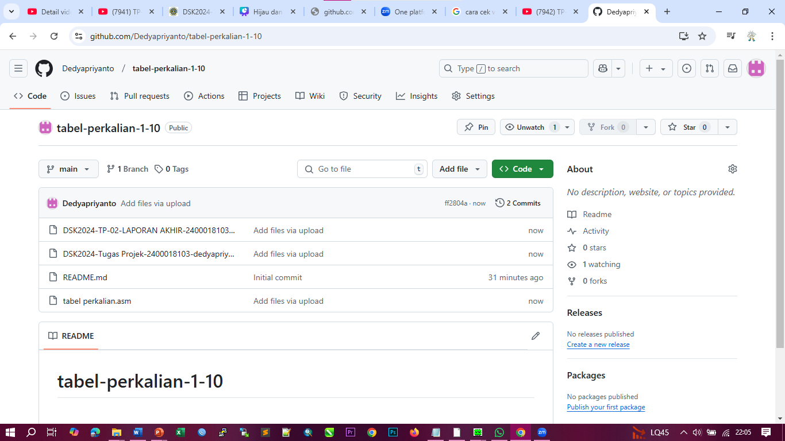

**2.screenshot tampilan publikasi di Youtube (full screen browser)**

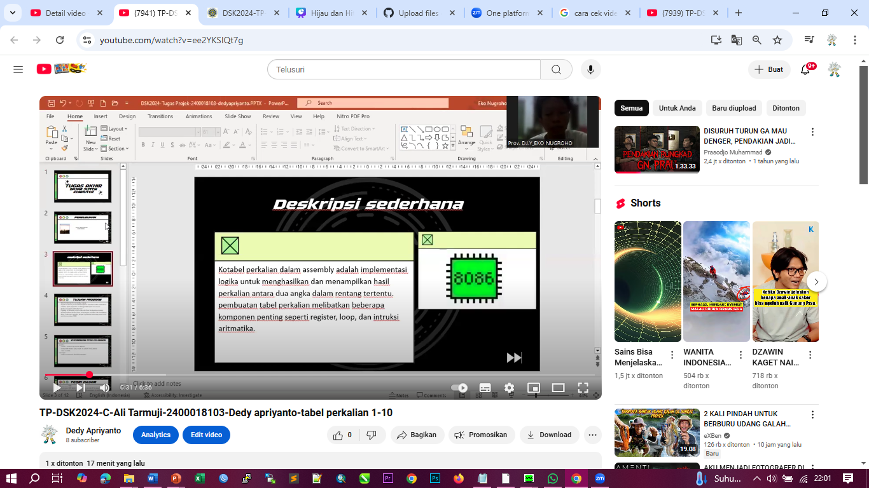

**3.screenshot bukti publikasi di forum(tugas sebelumnya)capture fullscreen browser**

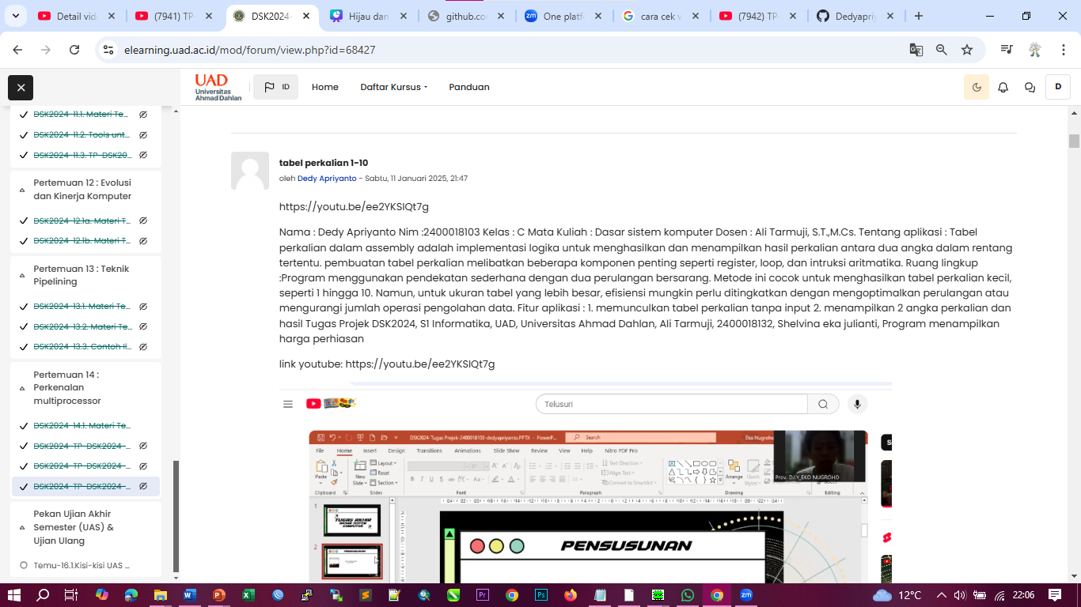

**4.screenshot tampilan unggahan halaman projek github setelah di tambahi/update file presentasi dan link Youtube**

